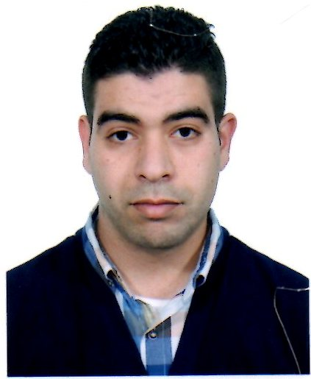

Nom et Prénom : MEZRAG ABDELHAFID
Age : 27 ans
Adresse : Cité 212 Logts Bt A1 N°29 AADL Zéralda Alger.
Téléphone : 06 62 44 73 60
Mail : mezhafid@gmail.com
Situation familiale : Célibataire
Service militaire : dégager

Vision
Un travail transversal avec une forte valeur humaine alliant compétences d'analyse, d'écoute et de communication ;
Tout le monde, les dirigeants et employés, trouve son compte à penser à la sécurité, seuls les mentalités sont à nouveau à être développés, le défi est considérable!
Diplômes et certificats
- 2011 Baccalauréat Gestion et économie.
- 2014 Licencier en Littérature Anglaise Université Alger 02.
- 2015 Diplôme de Master en qualité santé sécurité environnement (HSE) Djaffar Arfi International Academy.
- 2017 attestations de formation qualifiante dans la spécialité : hygiène et protection De l’environnement deuxième degré « Superviseur hse ».
- 2017 attestations de formation qualifiante dans la spécialité : hygiène et protection De l’environnement deuxième degré « Manager hse ».

Education
- La détection des dangers et la gestion des risques
- Evaluation de la conformité
- La planification d’urgence, d’intervention et de rétablissement
- Enquête sur les accidents
- Donné des présentations sur des sujets HSE
- Système de gestion HSE en conformité avec (ISO 9001),(SME 14001), (OHSAS 18001).

Expériences

- 2016- 2017 : comme superviseur HSE chez LENA (Chantier Sanofi, usine pharmaceutique)
- -Établir un plan de formation pour l'entreprise.
- -Installer un plan de signalisation.
- -Communiquer avec l'ensemble des travailleurs.
- -induction de sécurité.
- -Vérification des installations incendie et moyens d'extinctions.
- -Animer des Tools-box meeting.
- -Établir des permis de travail HSE.
- -La déclaration des incidents accidents et presque accident.
- -Vérification des EPI et EPC.
- -Maîtrise des risques chimique.
- -Gestion des déchets et organisation.

- Année 2017 :03 mois stage pratique HSE dans l’usine SANOFI Ain benian.

- 2017 : 01 an et neuf mois Superviseur HSE chez HAMOUD BOUALEM site Hassiba Alger.

- -Établir un plan de formation pour l'entreprise.
- -La déclaration des incidents accidents et presque accident.
- -Installer un plan de signalisation.
- -Installer un plan d’évacuation.
- -Inspecter le système sécurité des machines.
- -Communiquer avec l'ensemble des travailleurs.
- -Induction de sécurité.
- -Vérification des installations incendie et moyens d'extinctions.
- -Animer des Tools-box meeting.
- -Établir des permis de travail HSE.
- -Vérification des EPI et EPC.
- -Maîtrise des risques chimique.
- -Gestion des déchets et organisation.
- -Dotation des EPI et les tenus de travail.
- -Vérification de stockage des produits chimiques et les matières premières.

- 2019 : 03 mois comme chef de service HSE chez Hydrapharm filiale CEGEDIS site Beb Ezzouar Alger.

Hobbies et intérêt personnels
- Ayant l’esprit d’équipe
- Très motivé et tenace
- Sens de responsabilité
- Sérieux et dynamique

